Семинар 6
6. Самостоятельно ознакомьтесь с предложением FOR SHARE команды SELECT и выполните необходимые эксперименты. Используйте документацию: раздел 13.3.2 «Блокировки на уровне строк» и описание команды SELECT.
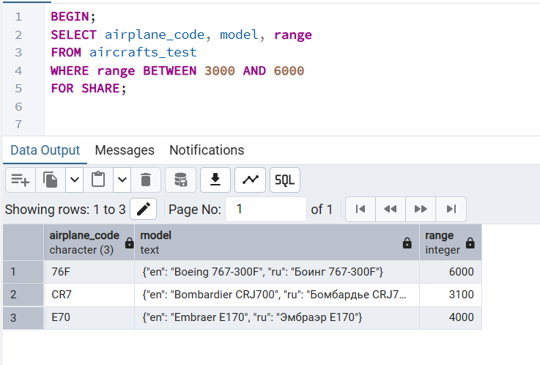
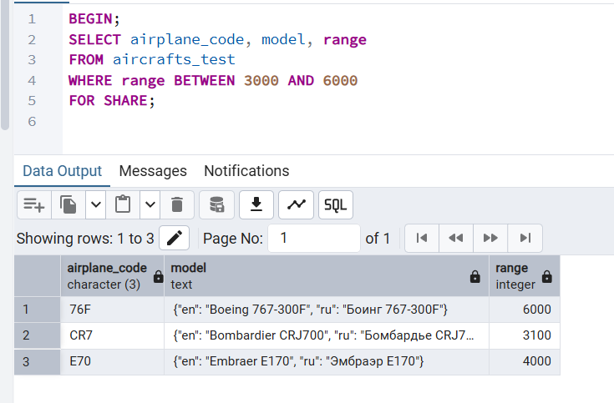
Оба работают мгновенно
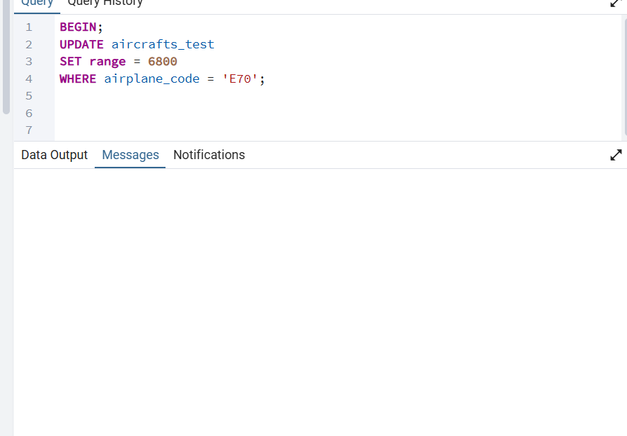UPDATE блокируется
После COMMIT в обоих терминалах – все работает
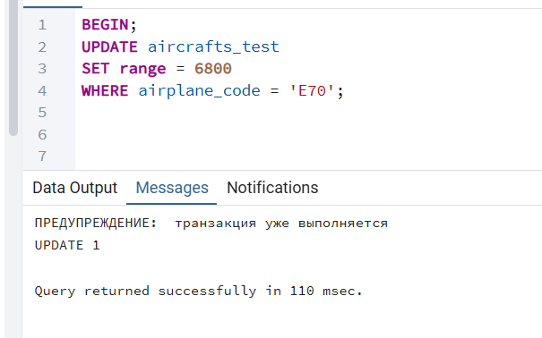
Вывод: FOR SHARE совместим с SHARE. FOR SHARE не совместим с UPDATE
7. В тексте главы для иллюстрации изучаемых концепций мы создавали только две параллельные транзакции. Попробуйте воспроизвести представленные эксперименты, создав три или даже четыре параллельные транзакции.
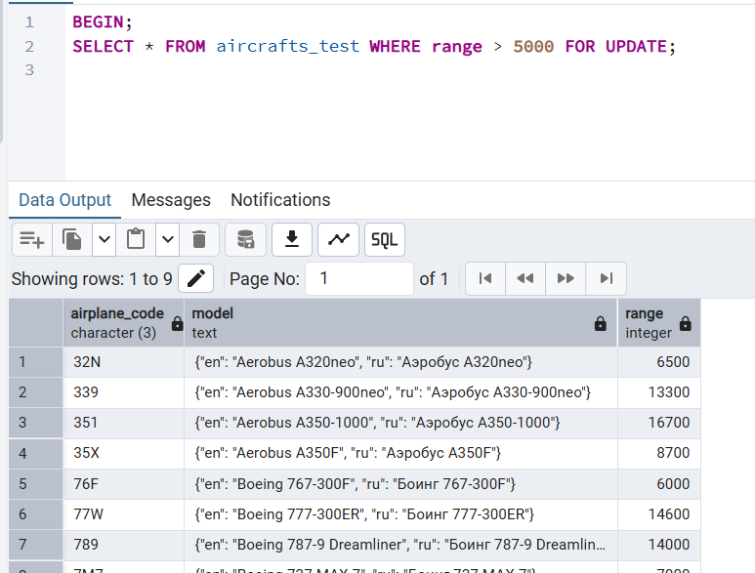
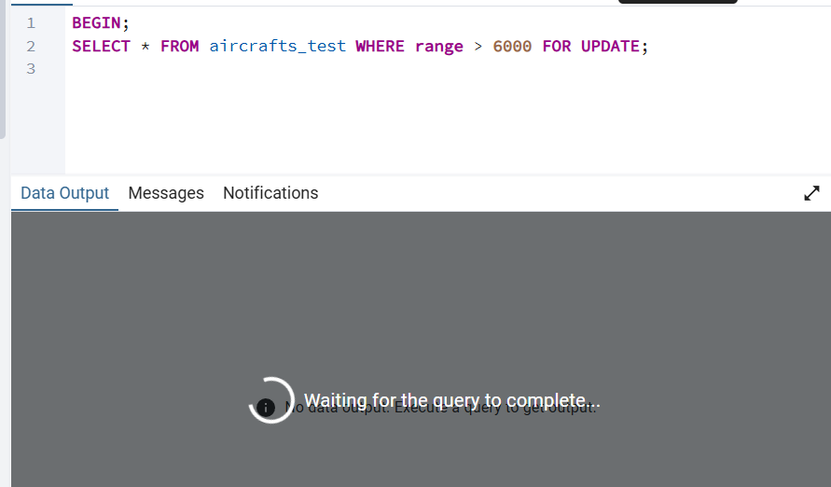
После COMMIT на первом терминале
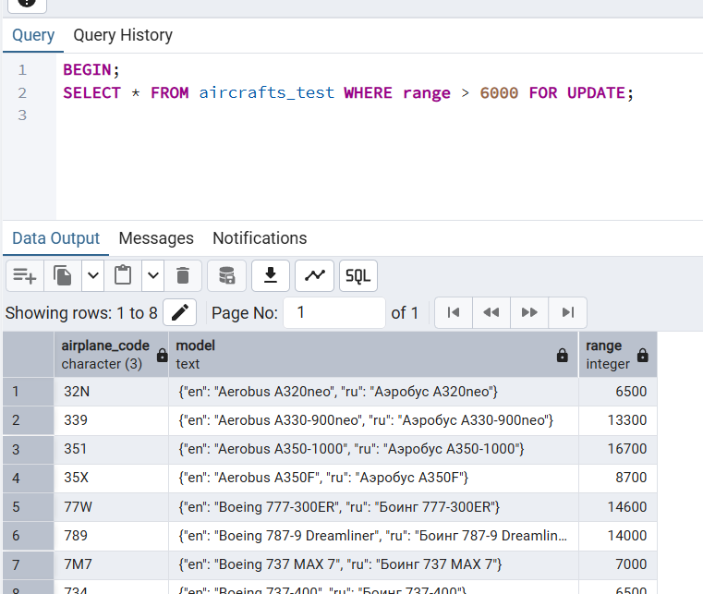
3 терминал:
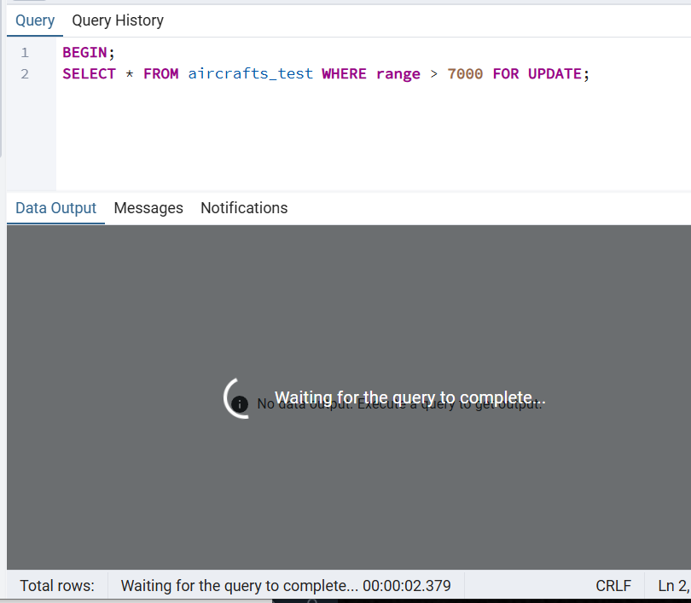
После COMMIT на втором терминале:
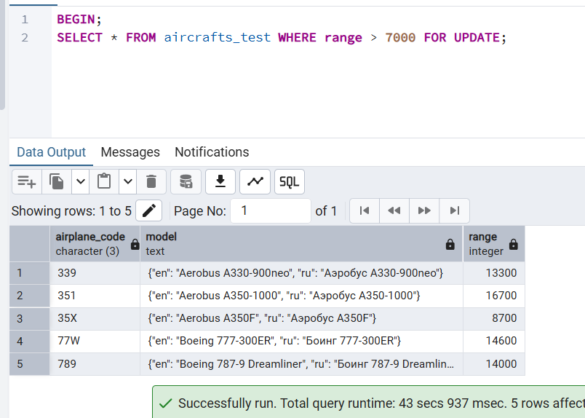
8.* В тексте главы была рассмотрена транзакция для выполнения бронирования билетов. Для нее был выбран уровень изоляции Read Committed. Как вы думаете, если одновременно будут производиться несколько операций бронирования, то, может быть, имеет смысл «ужесточить» уровень изоляции до Serializable? Или нет необходимости это делать? Обдумайте и вариант с использованием явных блокировок. Обоснуйте ваш ответ.
- Read Committed достаточно, если есть явная проверка мест с блокировкой
Достаточно добавить FOR UPDATE при проверке мест
- Serializable сильно снижает производительность из-за частых откатов транзакций
В высоконагруженной системе бронирования это приведет к постоянным повторам транзакций
10. Задание 1. Попытайтесь объяснить, почему транзакции не удалось сериализовать. Что можно сделать, чтобы удалось зафиксировать обе транзакции? Одно из возможных решений — понизить уровень изоляции. Другим решением может быть создание индекса по столбцу flight_id для таблицы ticket_flights. Почему создание индекса может помочь? Обратитесь за разъяснениями к разделу документации 13.2.3 «Уровень изоляции Serializable».
ОТВЕТ: Транзакции не удалось сериализовать из-за обнаружения циклической зависимости между ними.
В данном случае первая транзакция читала данные по рейсу 13881 и записывала в него, а вторая транзакция читала данные по рейсу 5572 и записывала в него. SSI-механизм обнаружил потенциальный конфликт, который при последовательном выполнении дал бы иной результат, поэтому одна из транзакций была прервана с ошибкой сериализации.
В результате:
- Транзакция 1 блокирует ключ индекса 13881
- Транзакция 2 блокирует ключ индекса 5572
- Транзакция 1 вставляет строку с flight_id = 13881 — это попадает в её ключ индекса
- Транзакция 2 вставляет строку с flight_id = 5572 — это попадает в её ключ индекса
Конфликта не возникает, поскольку каждая транзакция работает со своим изолированным ключом индекса. Таким образом, индекс позволяет СУБД более точно определять границы читаемых данных и избегать ложных срабатываний.

Задание 2. В первой транзакции условие в команде SELECT такое: ... WHERE flight_id = 13881. В команде вставки в таблицу ticket_flights значение поля flight_id также равно 13881. Во второй транзакции в этих же командах используется значение 5572. Поменяйте местами значения в командах SELECT и повторите эксперименты, выполнив транзакции параллельно с уровнем изоляции Serializable. Почему сейчас наличие индекса не помогает зафиксировать обе транзакции? Вспомните, что аномалия сериализации — это ситуация, когда параллельное выполнение транзакций приводит к результату, невозможному ни при каком из вариантов упорядочения этих же транзакций при их последовательном выполнении.
ОТВЕТ:
Если поменять местами значения в командах SELECT (первая транзакция читает flight_id = 5572, а вторая читает flight_id = 13881), то возникает циклическая зависимость:
- Транзакция 1 читает данные по рейсу 5572
- Транзакция 2 читает данные по рейсу 13881
Даже с индексом ситуация становится неразрешимой:
- Транзакция 1 устанавливает предикатную блокировку на ключ индекса 5572 (чтение)
- Транзакция 2 устанавливает предикатную блокировку на ключ индекса 13881 (чтение)
- Транзакция 1 пытается вставить запись в ключ 13881, который уже заблокирован Транзакцией 2 на чтение
- Транзакция 2 пытается вставить запись в ключ 5572, который уже заблокирован Транзакцией 1 на чтение
Возникает ситуация, которую невозможно сериализовать — это классическая аномалия сериализации. Ни при каком последовательном порядке выполнения этих транзакций (сначала Т1 потом Т2, или сначала Т2 потом Т1) невозможно получить тот же результат, что и при их параллельном выполнении. SSI-механизм обнаруживает эту циклическую зависимость и прерывает одну из транзакций, чтобы сохранить целостность данных. Индекс здесь бессилен, потому что проблема не в точности блокировок, а в принципиальной невозможности упорядочить транзакции без потери согласованности.

